

QUALIDADE DE SOFTWARE

Nome completo: Gabriel Rodrigues de Souza Ramos
Matrícula: 5cdb8c4e-9729-41b1-bf85-a8ecf9a394a9

Análise de Qualidade

Cidade: Sete Lagoas Minas Gerais
Ano:2026

RESUMO

Analise de qualidade e experencia de uso do veículo Renault Sendero modelo 2009 1.0 16 válvulas. Analise de consumo, conforto durabilidade, pós venda e uso no cotidiano. Resistencia da lataria, níveis de ruído e custo de manutenção.

SUMÁRIO
1. RESUMO 2
2. SUMÁRIO 3
3. INTRODUÇÃO 4
4. O PROJETO 5
4.1 Detalhes do produto ou serviço 5
4.2 Tabela de Análise 5
4.3 Relatório 6
4.4 Evidências 7
4.5 Onde encontrar 8
5. CONCLUSÃO 8
6. REFERÊNCIAS BIBLIOGRÁFICAS 8

INTRODUÇÃO

Veículo analisado trata-se do modelo Renault Sandero modelo 2009 com motorização 1.0 16 válvulas, motor flex. Modelo hatch com potencia de 77cv abastecido com etanol e de 76vc abastecido com gasolina versão com câmbio manual e com tanque de combustível com capacidade de 50 litros.

Detalhes do produto ou serviço
Nome do produto ou serviço: | RENAULT SANDERO 2009 1.0 16V
Fabricante: | RENAULT
Tempo de uso: | 6 ANOS
Outros detalhes relevantes sobre o produto: | SEGUNDO, DONO FEITAS MANUTENÇOES PREVENTIVAS DE TROCA DE OLEO DO MOTOR,TROCA DA COIFA DE DIREÇAO E ESCOVAS DE MOTOR DE ARRANQUE,DETALES DE PINTURAS LANTERNAGEM NAS DUAS PORTAS TRASEIRAS

Tabela de Análise
Característica | Sua percepção | Referência da evidência [caso tenha]
Usabilidade: | VEICULO APRESENTA BOA PERFOMACE NO USO DIARIO BAIXO CONSUMO DE COMBUSTIVEL COM UMA MÉDIA DE 11KM/L NA CIDADE ABASTECIDDO COM ETANOL VEICULO CONTA COM SISTEMA DE SOM COM AUTOFALANTES NAS QUATRO PORTAS | Ex. Imagem 5: descrição da imagem
Matéria prima: | CARROCERIA BASTANTE RESTISTENTE PROPORCIONBANDO BASTNTE CONFORTO AO MOTORISTA E PASSAGEIROS
Performance: | VEÍCULO TEM UMA ACELERRAÇAO SATISFATORIA COM O A 100KM EM 14,2S E BAIXO CUSTO DE MANUTENÇÃO EM MÉDIA DE R$3,000 COM UMA REVISÃO COMPLETA
Design: | VEÍCULO COM ALTURA E RAIO DE ENTRADA E SAÍDA SATISFATORIO E COM VISUAL ELEGANTE QUE SE MANTEM CHAMATIVO MEMSO APÓS 17 ANOS DE LANÇAMENTO | Ex. Imagem 1
Custo Beneficio | VALE O INVESTIMENTO POIS E UM CARRO BASTANTE CONFIAVEL RESISTENTE E ECONOMICO PARA USO NO COTIDIANO

Relatório
- Veículo: Renault Sandero ano: 2009 1.0 16v
- Uso com frequência 6 dias na semana para translado do trabalho e laser
- Carro compacto de supre as necessitas de um jovem adulto solteiro sem filhos que necessita de um veículo resistente e com custo de manutenção baixo

Evidências
Exemplos de evidências:
Usabilidade e Carroceria
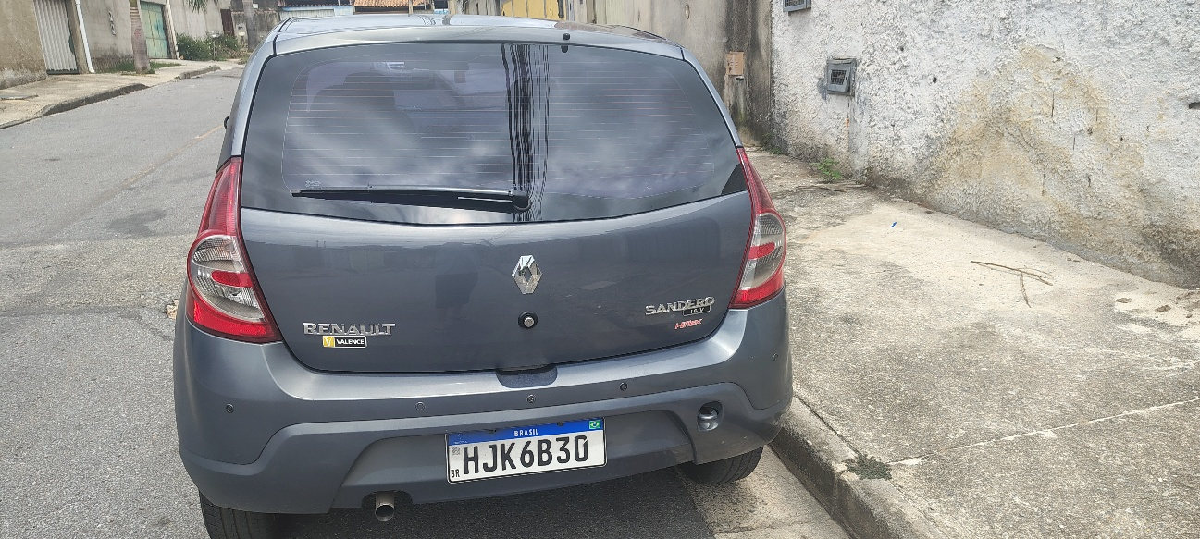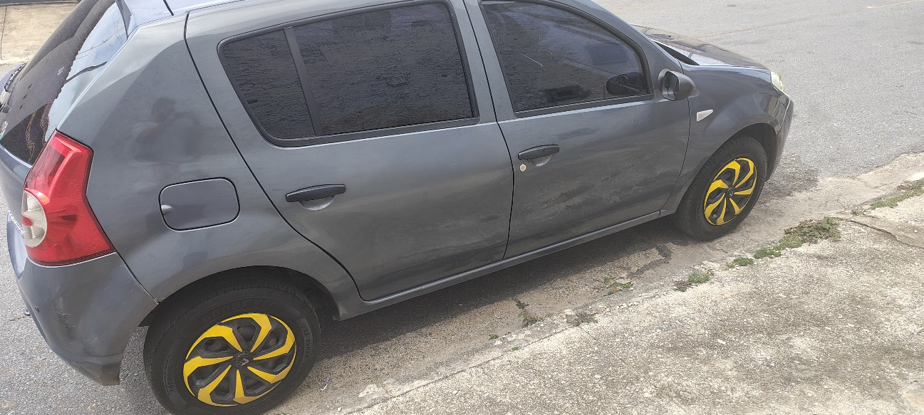

Designer
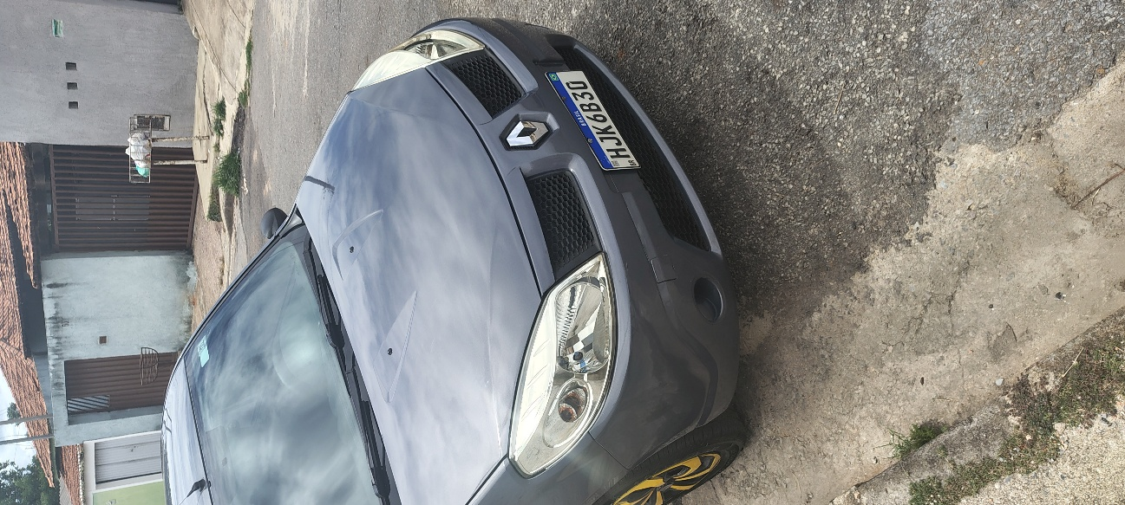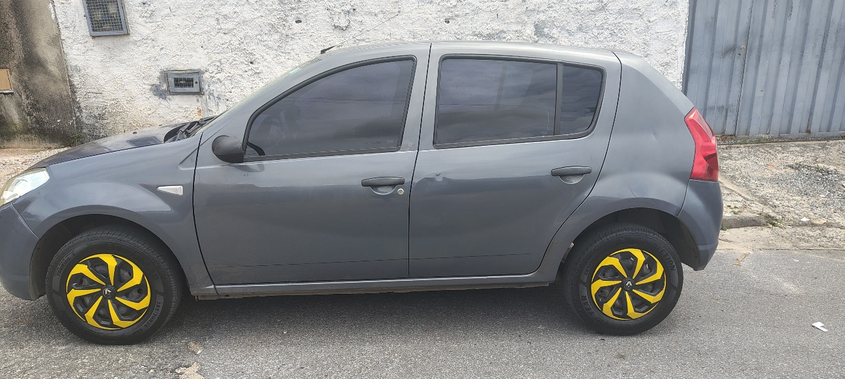

Onde encontrar
Pode ser encontrado para comprar no maketeplace do facebook e olx além de lojas de revenda de veículos

CONCLUSÃO
Veículo com preço médio de R$22,000,00 ideal para o cotidiano e trabalho motor confiável mão de obra de manutenção barata, facilidade de encontrar peças, nenhum vicio de fabricação em resumo excelente carro.

REFERÊNCIAS BIBLIOGRÁFICAS
https://www.carrosnaweb.com.br/fichadetalhe.asp?codigo=12236
https://www.mobiauto.com.br/catalogo/carros/renault/sandero/2009/expression-1-0-16v-flex
https://www.icarros.com.br/catalogo-zero-km/marcas/renault/sandero/expression-1.0-16v-flex-2009-2009

